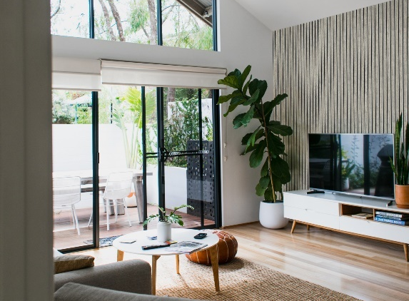

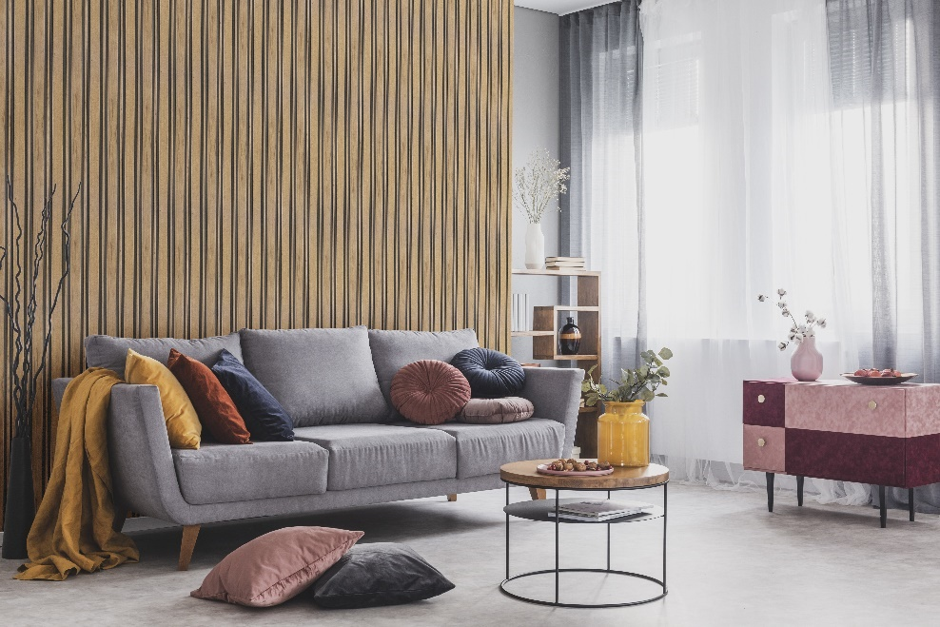

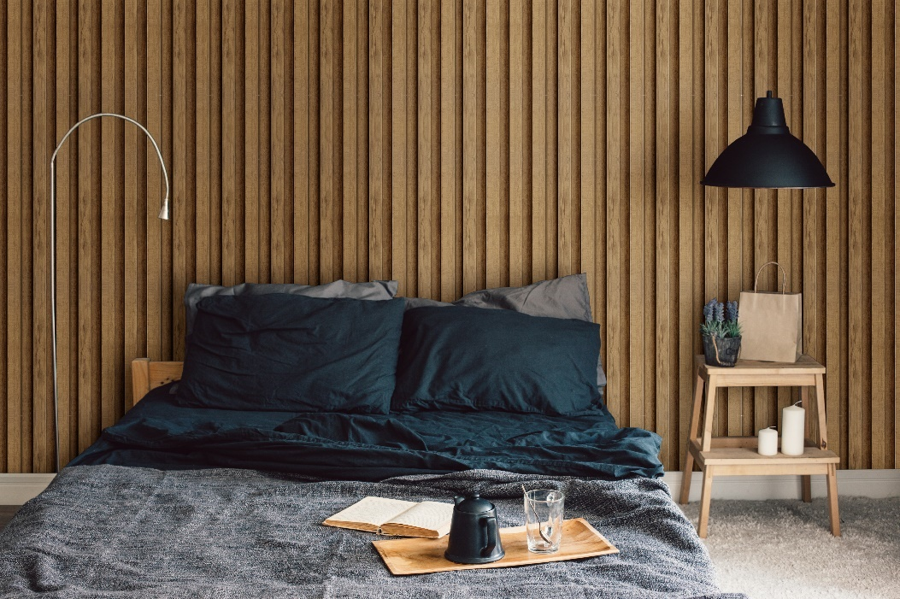

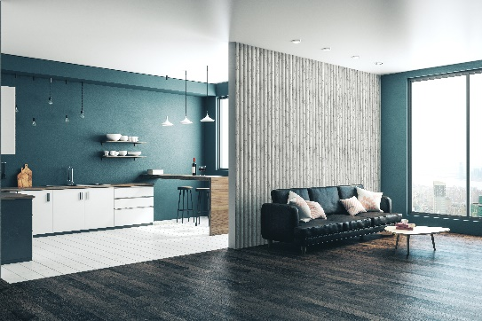

SPIS TREŚCI:
Nº1 INFORMACJE O PRODUKCIE

Nº2 SPECYFIKACJA PRODUKTU

Nº3 ZASTOSOWANIE

Nº4 WŁAŚCIWOŚCI PRODUKTU

Nº5 MONTAŻ

Nº6 SKŁADOWANIE I TRANSPORT

Nº7 CZYSZCZENIE I KONSERWACJA

- INFORMACJE O PRODUKCIE Nº1
Panele dekoracyjne LINEO doskonałe imitują prawdziwe drewno. Lamel ścienny to nowoczesne wykończenie pomieszczeń. Zbudowane są z lekkiego, wytrzymałego tworzywa polistyrenu, które w 100% podlega recyklingowi. Panele są proste w montażu i łatwe w utrzymaniu w czystości. Lamel ma właściwości akustyczne dodatkowo wycisza pomieszczenie. Panele Lineo mogą być stosowane wyłącznie wewnątrz pomieszczeń.

Do produkcji paneli użyto polistyrenu (styropian), który pokrywany jest nadrukiem na nośniku PCV wykonanym metodą hot-stampingu. Polistyren to nowoczesne tworzywo, które w 100% podlega recyklingowi. Materiał ten jest lekki, wytrzymały, odporny na wilgoć i łatwy w utrzymaniu w czystości. Dzięki temu Lineo można zamontować także w bardziej wymagających miejscach, takich jak przedpokój czy kuchnia.

- SPECYFIKACJA PRODUKTU Nº2
Panele Lineo służą do dekoracyjnego, estetycznego wykończenia wszelkich powierzchni architektonicznych wewnątrz budynków.

- listwa startowa 0,4 kg w paczce 56 szt. – 24,6 kg
- panel 1,54 kg – w paczce 16 szt. – 22,3 kg
- listwa końcowa 0,35 kg – w paczce 68 szt. – 21,6 kg
Wymiary kartonu: 268x22x15 cm

LINEO 1 MARRON CLARO

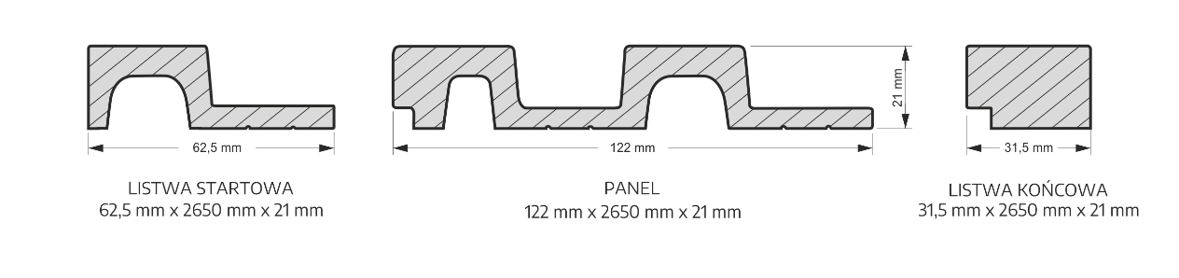
KG  0,74 |  | KG  1,40 |  | KG  0,69

M²  0,15 |  | M²  0,31 |  | M²  0,08

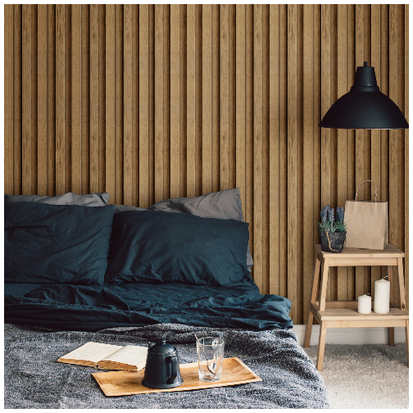

LINEO 2 MARRON OSCURO

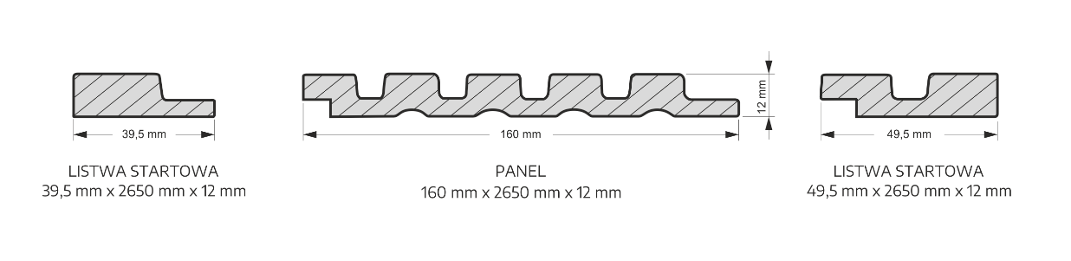
KG  0,37 |  | KG  1,64 |  | KG  0,53

M²  0,09 |  | M²  0,40 |  | M²  0,13

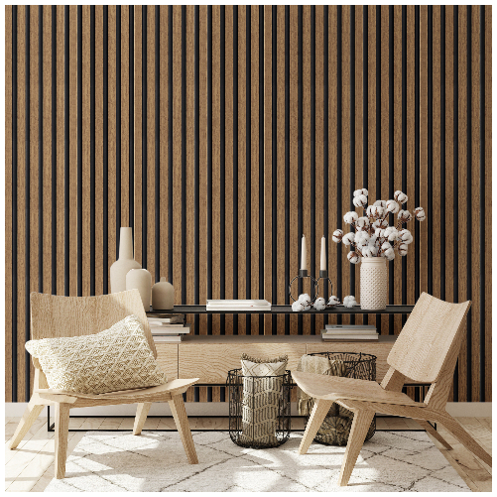

LINEO 3 MARRON

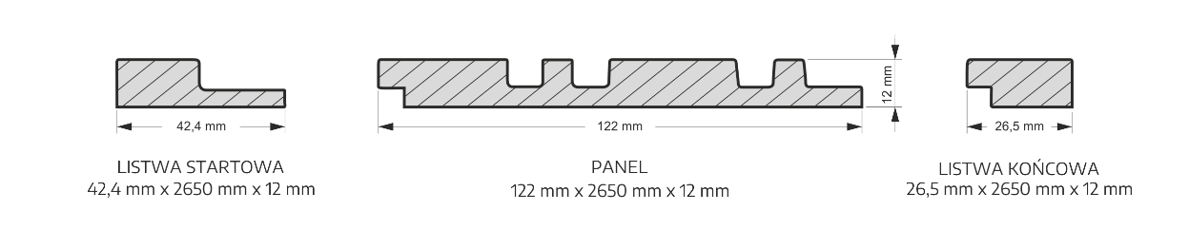
KG  0,42 |  | KG  1,25 |  | KG  0,32

M²  0,1 |  | M²  0,31 |  | M²  0,07

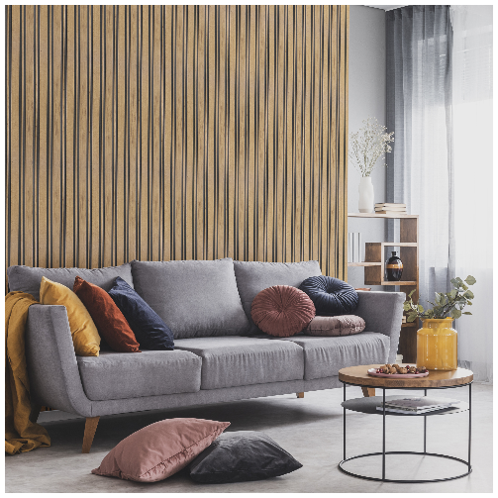

LINEO BLACK MARBLE

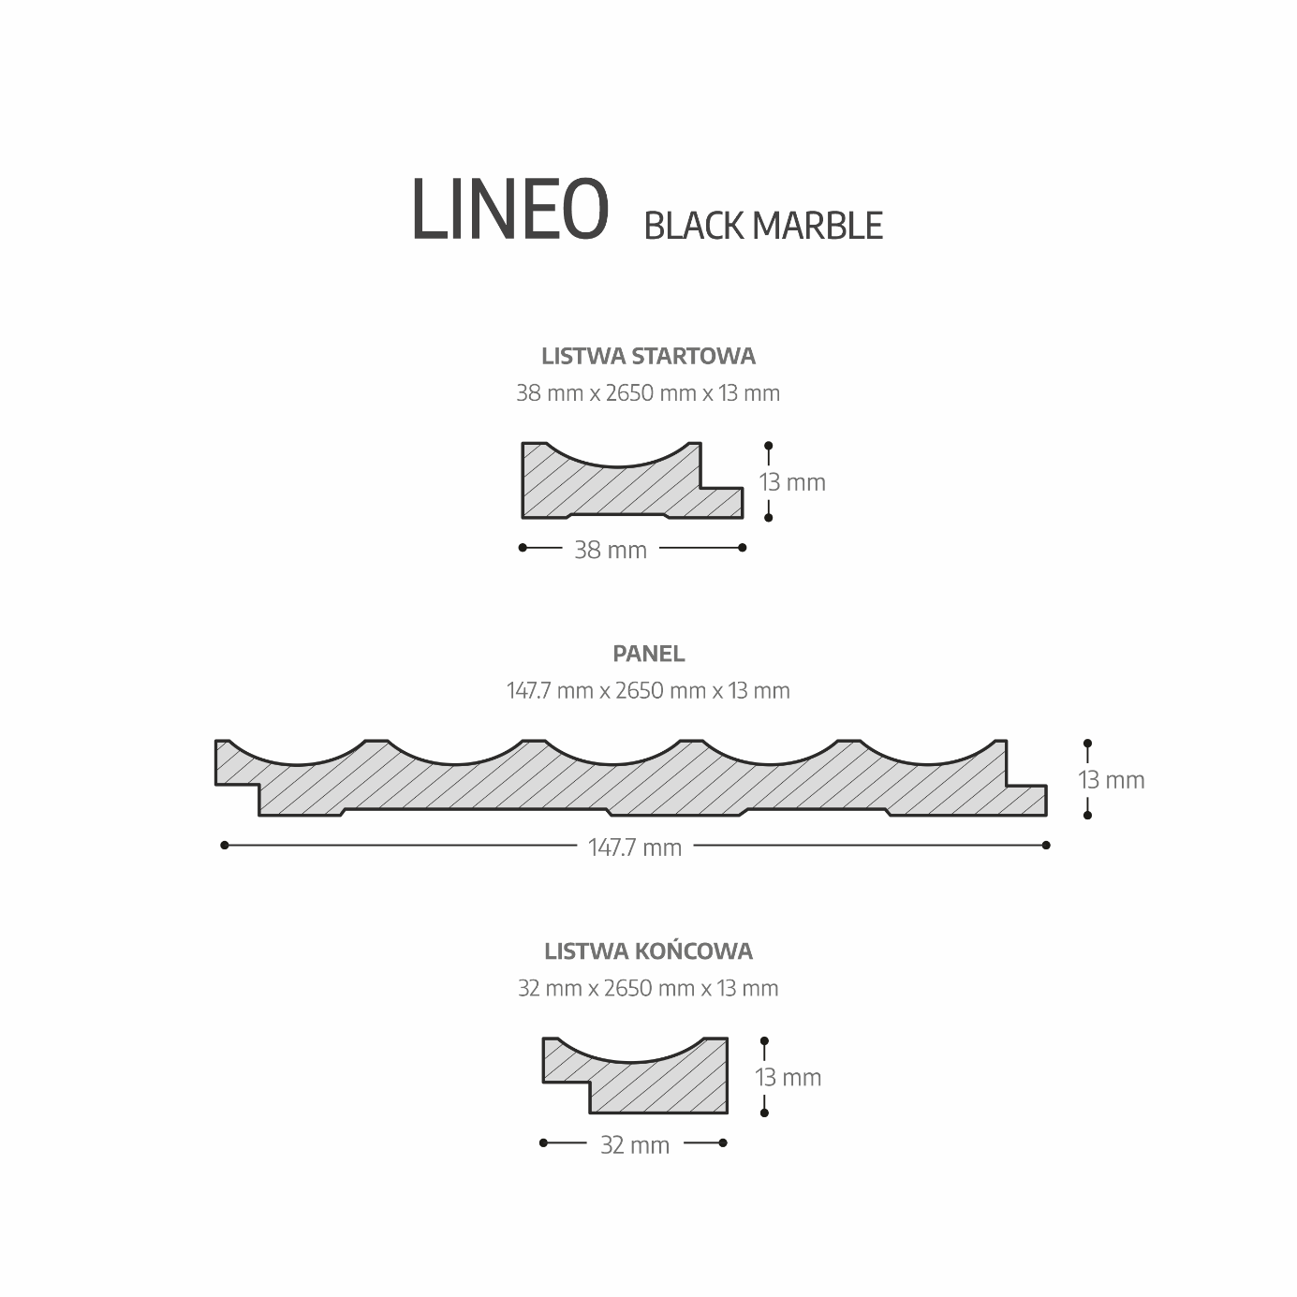
KG  0,4 |  | KG  1,54 |  | KG  0,35

M²  0,09 |  | M²  0,31 |  | M²  0,07

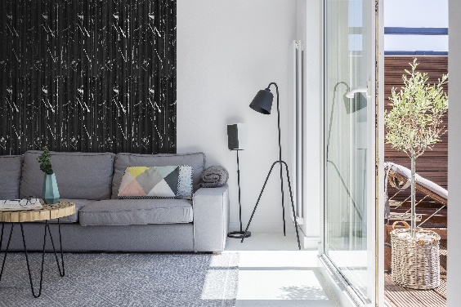

LINEO WHITE MARBLE

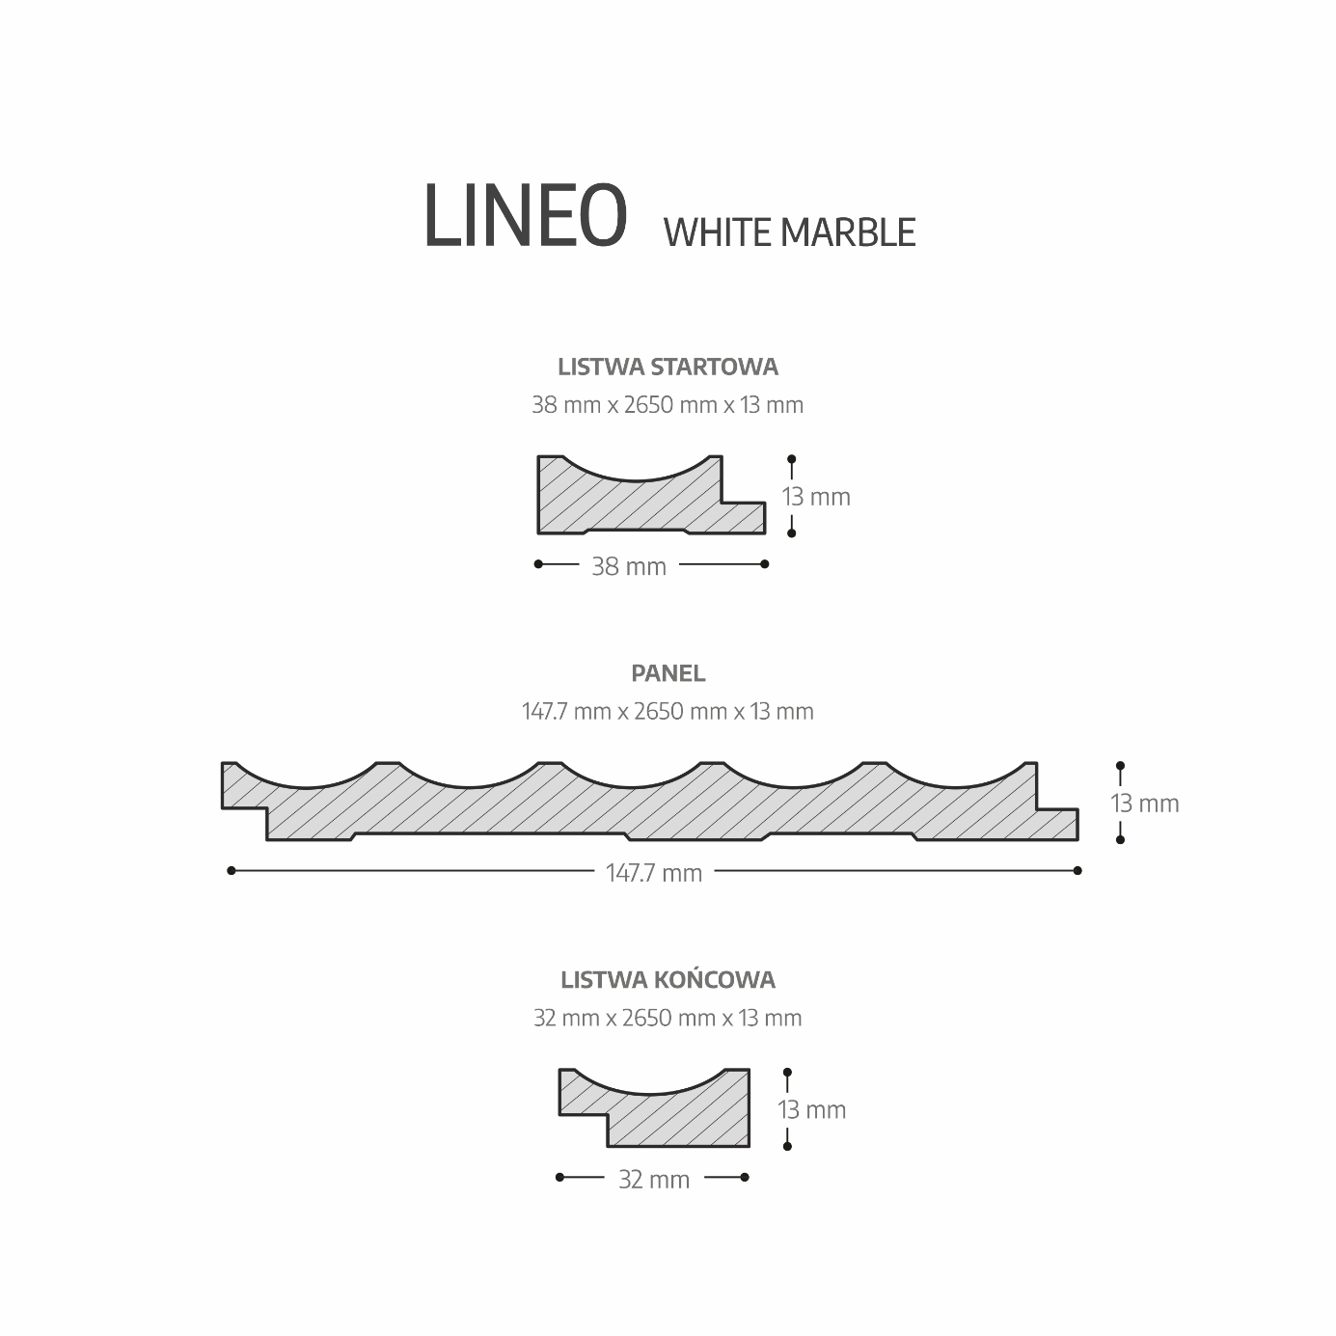
KG  0,4 |  | KG  1,54 |  | KG  0,35

M²  0,9 |  | M²  0,31 |  | M²  0,07

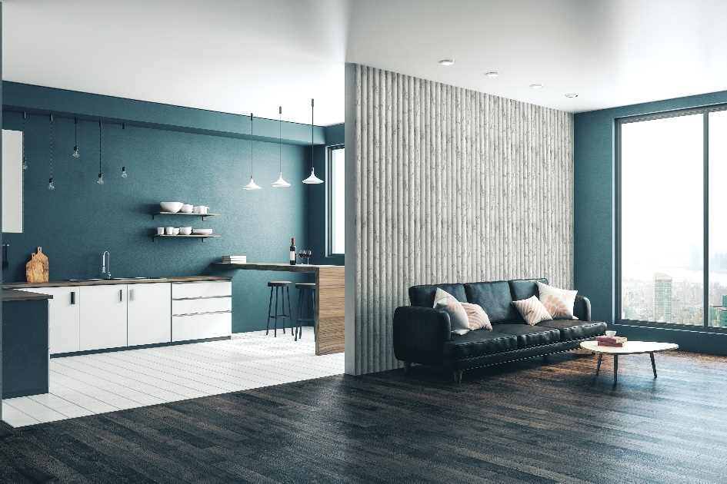

LINEO WHITE OAK

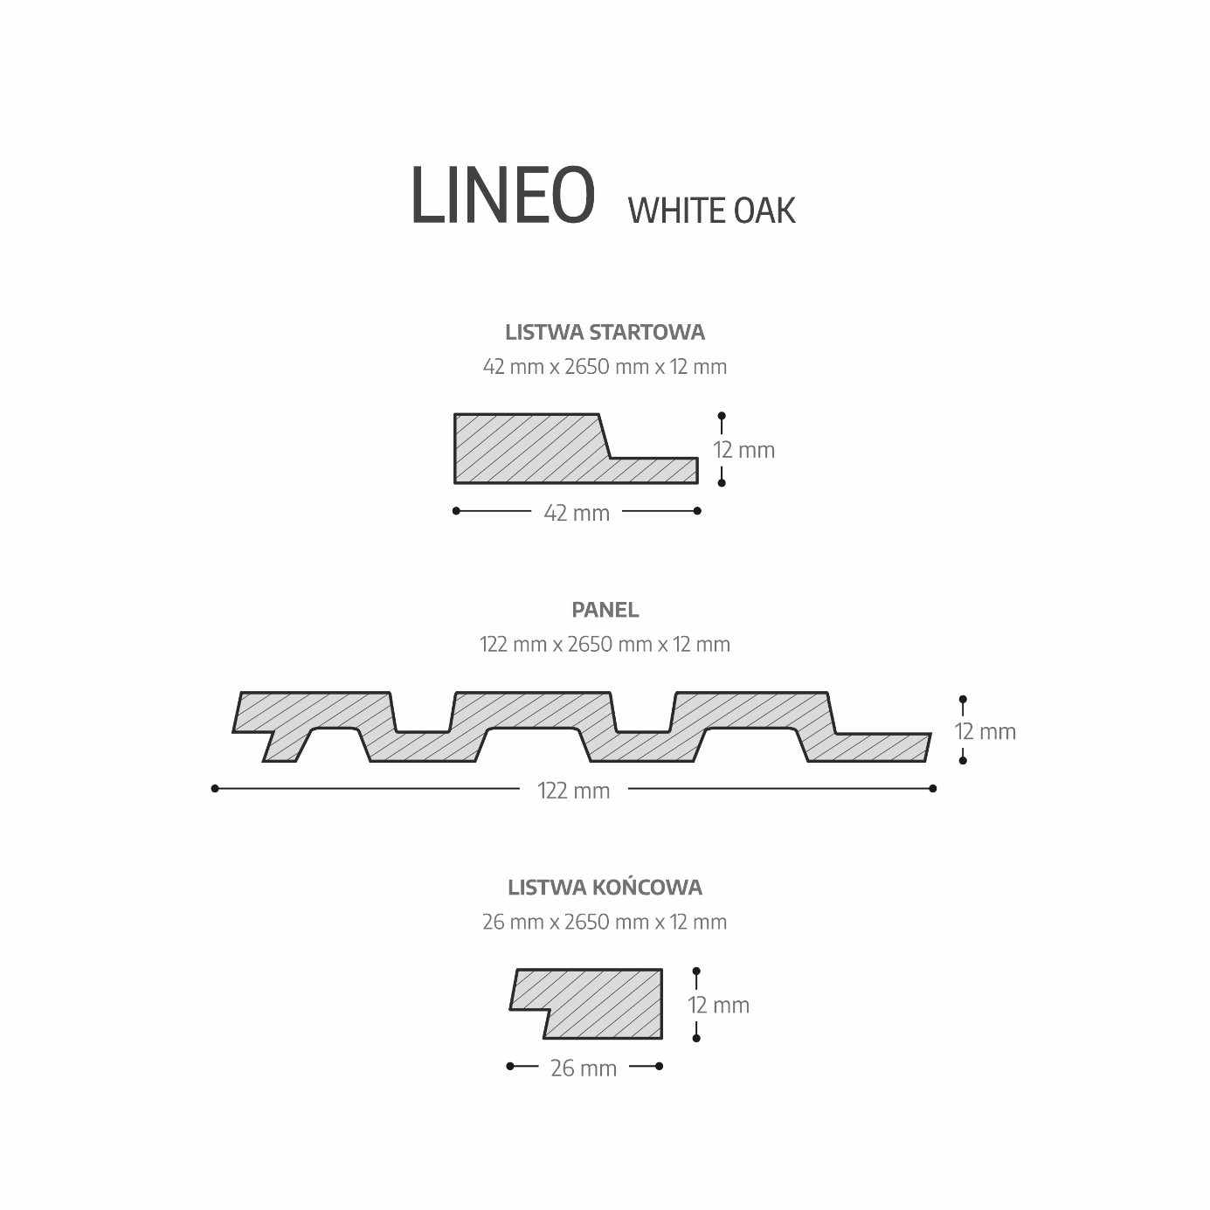
KG  0,42 |  | KG  1,03 |  | KG  0,28

M²  0,1 |  | M²  0,31 |  | M²  0,07

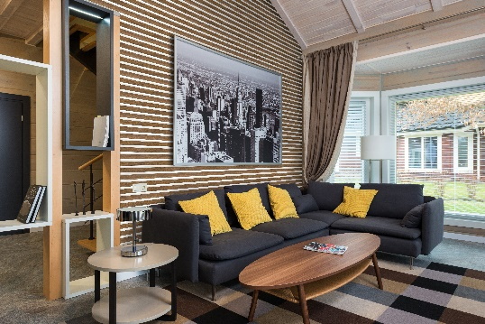

LINEO BEIGE WOOD

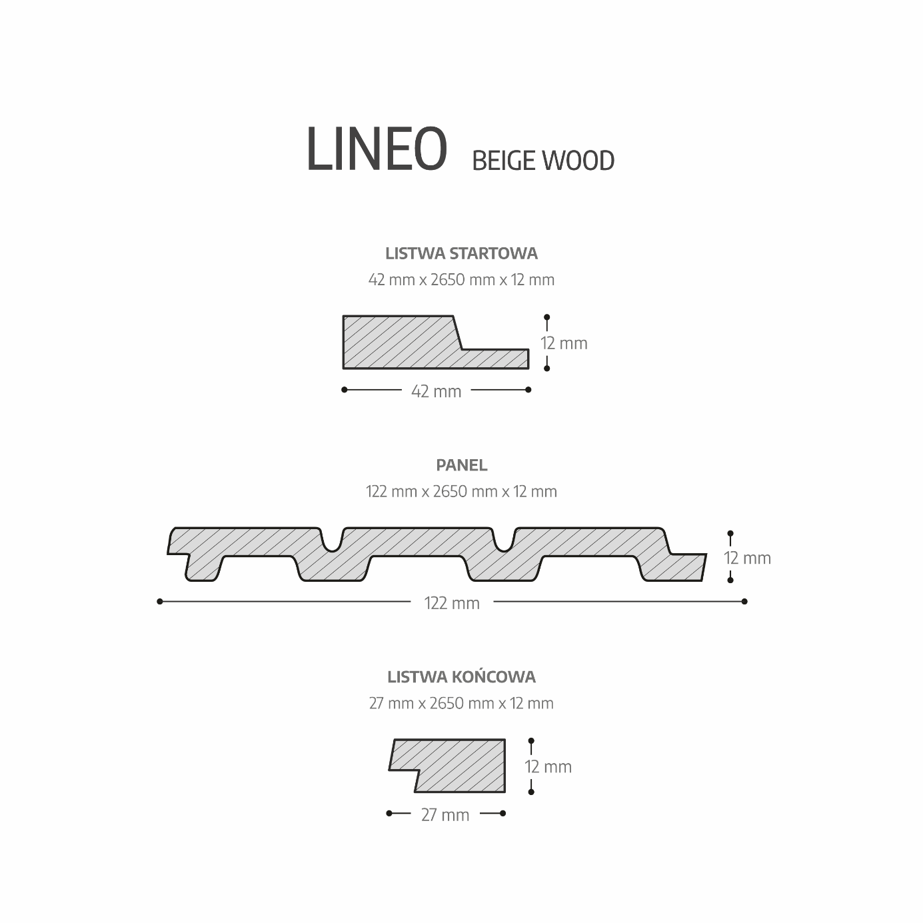
KG  0,42 |  | KG  1,17 |  | KG  0,28

M²  0,1 |  | M²  0,31 |  | M²  0,07

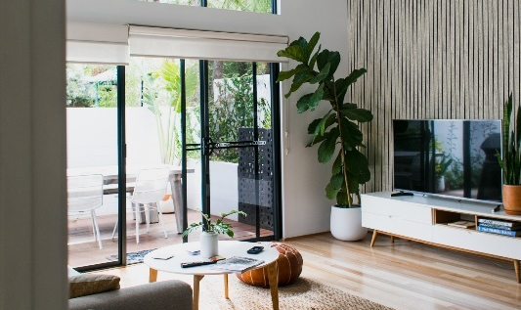

LINEO LIGHT GREY

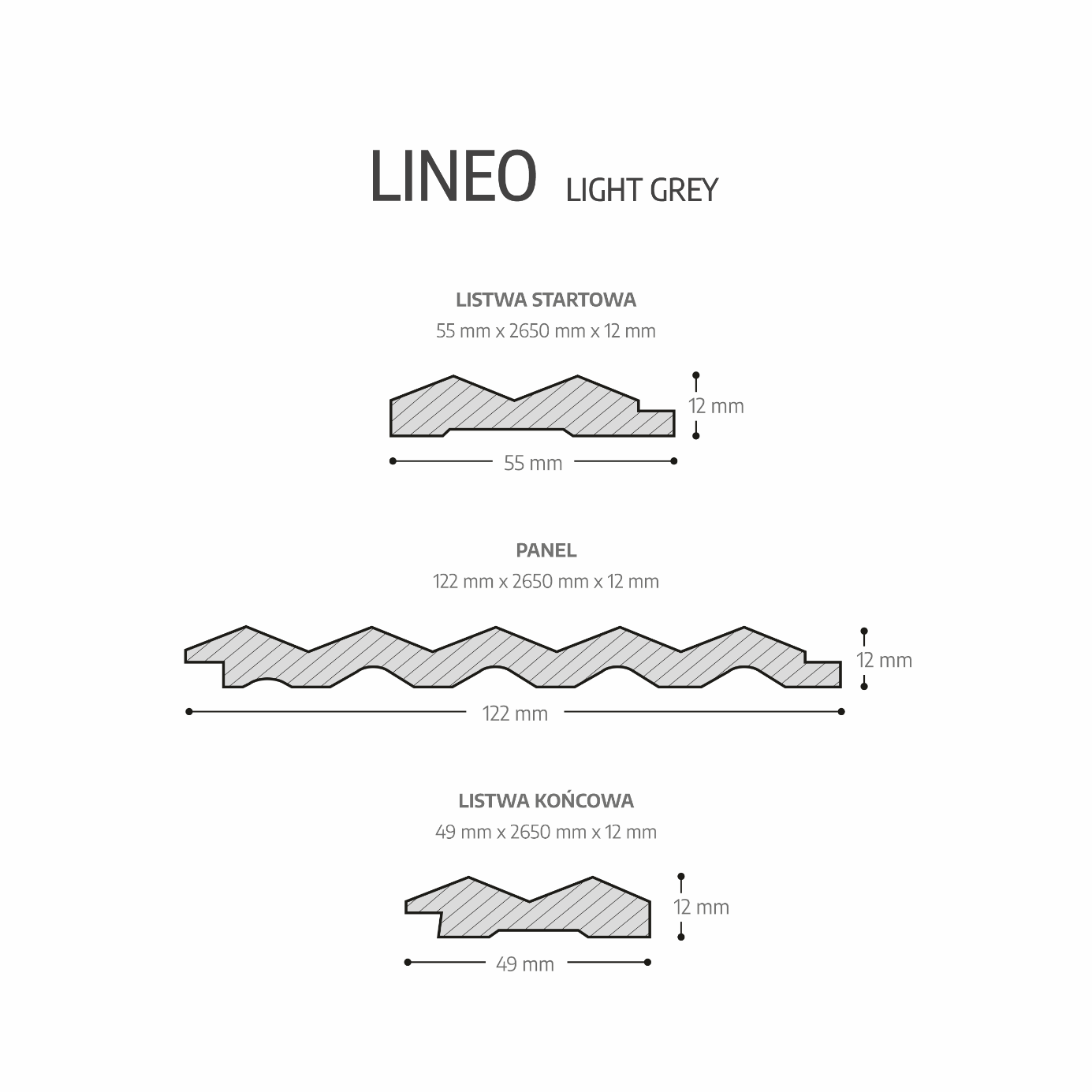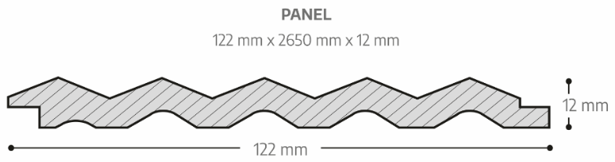
KG  0,53 |  | KG  1,19 |  | KG  0,45

M²  0,13 |  | M²  0,31 |  | M²  0,13

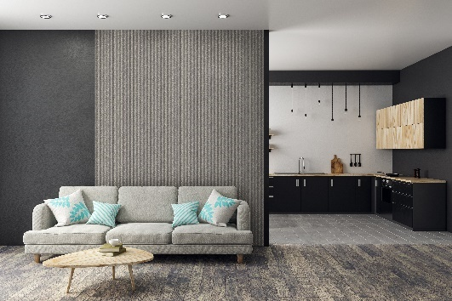

LINEO BLACK OAK

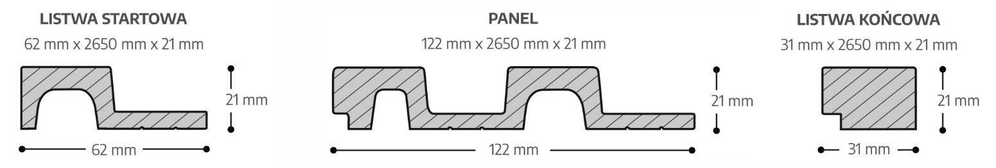

KG  0,74 |  | KG  1,40 |  | KG  0,69

M²  0,15 |  | M²  0,31 |  | M²  0,08

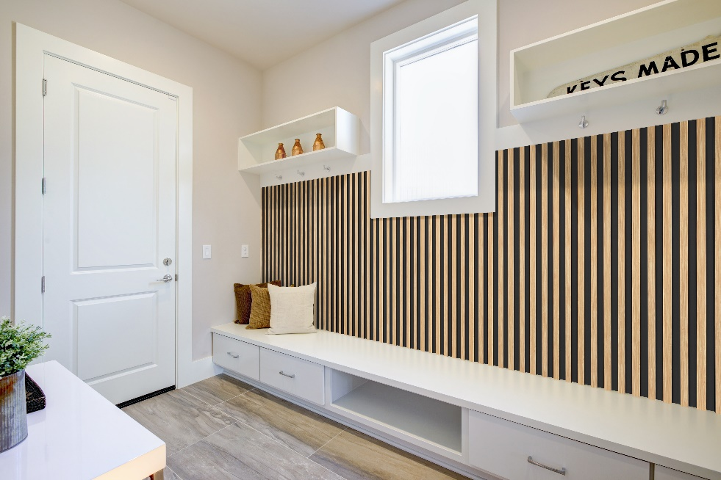

- ZASTOSOWANIE Nº3
Panele LINEO można stosować do dekoracji wewnątrz pomieszczeń.

- WŁAŚCIWOŚCI PRODUKTU Nº4
- Łatwość i szybki montaż,
- Łatwa obróbka,
- Łatwe w utrzymaniu czystości,
- Niska waga, ułatwia transport i montaż,
- 100% recykling,
- Poprawiają izolacje akustyczną,
- DIY
- Do wnętrz,
- Chronić przed wilgocią,
- Chronić przed wzmożonym i długotrwałym promieniowaniem światła UV,

- MONTAŻ Nº5
przygotowanie powierzchni / przygotowanie produktu / potrzebne narzędzia / instrukcja montażu

- PRZYGOTOWANIE POWIERZCHNI
Powierzchnię oczyścić z kurzu oraz większych nierówności (zacieki farby, nadmiar tynku, stare powłoki farb, tapety itp.). Powierzchnia powinna być gładka, sucha, możliwie odtłuszczona oraz pozbawiona wszelkich substancji antyadhezyjnych czy korozji biologicznej.

- PRZYGOTOWANIE PRODUKTU
Panele należy wyciągnąć z opakowania, następnie zaaranżować docelowy układ rozkładając je na podłodze. Zaznaczyć wszystkie istniejące i projektowane otwory - na kontakty, przełączniki, wyjścia kabli, miejsca montażowe lamp i innych elementów technicznych oraz dekoracyjnych). Lamele ze względu na materiały, z których są wykonane nadają się do obróbki narzędziami ręcznymi np. nożykiem, piłką ręczną jak i standardowymi elektronarzędziami z tarczami i otwornicami przystosowanymi do obróbki drewna.

- POTRZEBNE NARZĘDZIA
- ołówek,
- taśma miernicza,
- poziomica,
- klej montażowy,
- pistolet do kleju montażowego,
- piłka ręczna / piła tarczowa / otwornica,
- nożyk tapicerski,
- szmatka (do oczyszczenia paneli z nieczystości i ewentualnych zabrudzeń klejem podczas montażu),
- okulary ochronne,
- rękawice ochronne,
- maseczka przeciwpyłowa.

- INSTRUKCJA MONTAŻU

Montaż za pomocą kleju.
Ad. 1. Przygotuj potrzebne narzędzia.
Ad. 2. Wypakuj i przygotuj panele.
Ad. 3. Przygotuj powierzchnię i zaplanuj układ paneli.
Ad. 4. Przytnij panele do odpowiednich długości oraz wytnij niezbędne otwory.
Ad. 5. Nanieś równomiernie klej na podłoże paneli. Zalecamy nakładanie kleju w formie zygzaków równolegle do krótszej krawędzi, w odstępach co ok 5 cm.
Ad. 6. Przyklej dociskając je do ściany. Zwróć szczególną uwagę na podcięcia. Lamele powinny zachodzić się na zakładkę.

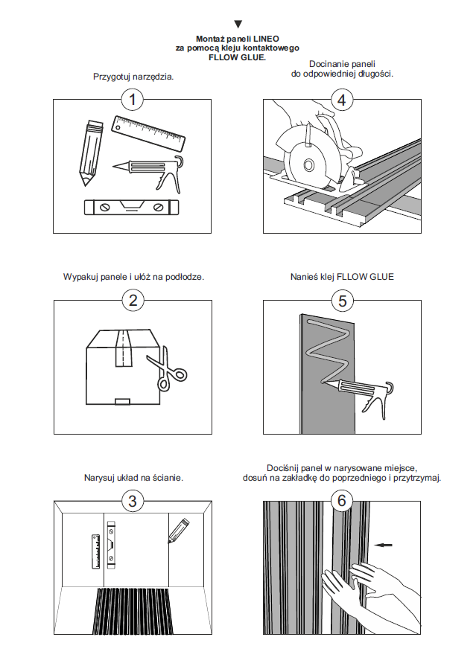
- SKŁADOWANIE I TRANSPORT Nº6

Lamele powinny być składowane na pełno powierzchniowych podkładach (np. palety), w suchych, dobrze wentylowanych pomieszczeniach o stałej temperaturze, zabezpieczonych przed wilgocią i bezpośrednią ekspozycją na światło słoneczne (promieniowanie UV). Nie należy przechowywać ich na wolnym powietrzu. Nieprawidłowe składowanie, niezależnie od czasu trwania, może spowodować nieodwracalne wypaczenie i odbarwienie paneli. Wszelkie ciała obce znajdujące się pomiędzy panelami podczas składowania mogą doprowadzić do wgnieceń i uszkodzeń powierzchni. Lamele należy transportować na płasko, przy użyciu stabilnych podkładów. Podczas transportowania produktu należy go odpowiednio zabezpieczyć przed warunkami atmosferycznymi i ześlizgnięciem. Panele przechowywać w oryginalnych opakowaniach, w temperaturze powyżej +5°C.

- CZYSZCZENIE I KONSERWACJA Nº7

Powierzchnie lameli można czyścić wodą za pomocą wilgotnej szmatki lub odkurzać przy użyciu miotełek do kurzu.

